|  |  |
| --- | --- |
| SỞ GIÁO DỤC VÀ ĐÀO TẠO HÀ NỘI  **TRƯỜNG THCS&THPT LƯƠNG THẾ VINH** | **KIỂM TRA CHẤT LƯỢNG**  Môn: **TOÁN 7 (90’)**  Năm học: **2018 – 2019** |

**I. TRẮC NGHIỆM: (2Đ)**

**Câu 1: Viết chữ cái đứng trước câu trả lời đúng ở câu sau:**

1) Kết quả của phép tính  là:

A.  B.  C.  D. 

2) Từ tỷ lệ thức  suy ra được tỷ lệ thức sau:

A.  B.  C.  D. 

**Câu 2: Viết chữ cái đứng trước kèm điền (Đ) với câu trả lời đúng và (S) với câu trả lời sai ở dưới đây:**

Đường thẳng a song song với đường thẳng b. Đường thẳng c cắt đường thẳng b tạo một góc  vậy:

A. Đường thẳng a song song với đường thẳng c C. Đường thẳng c không vuông góc với đường thẳng a.

B. Đường thẳng a không cắt đường thẳng c. D. Đường thẳng c vuông góc với đường thẳng a.

**II. TỰ LUẬN: (8Đ)**

**Bài 1:** Tính giá trị các biểu thức sau bằng cách hợp lý: (1,5đ)

1.  2. 

2. 

**Bài 2:** Tìm x, biết: (1.5đ)

1.  2.  3. 

**Bài 3:** Tìm x, y, z biết: (1,5đ)

1.  và  3.  và 

2.  và 

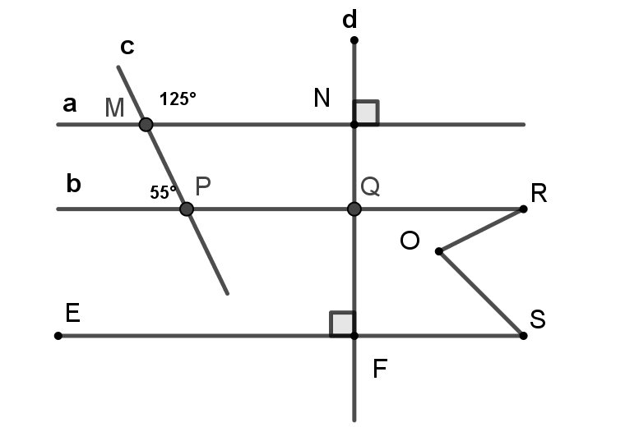**Bài 4:** (3,5đ) Cho hình vẽ bên. Hãy chứng minh:

a) MN // EF

b) PQ // EF

c) Biết .

Tính số đo 